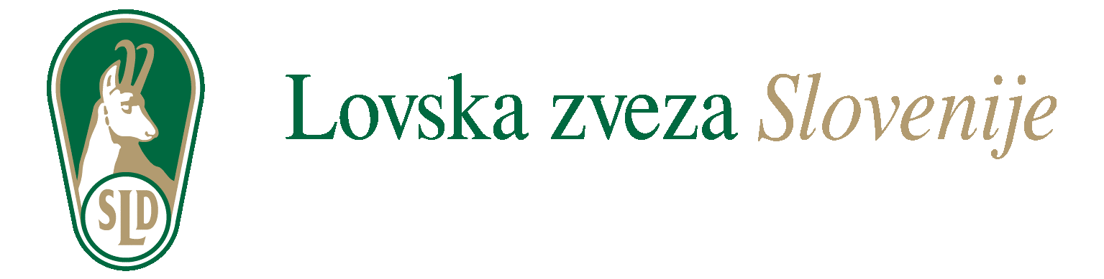

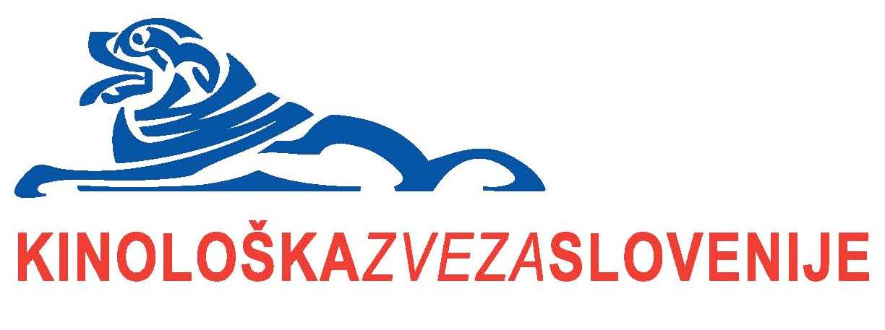

Dogovor o sodelovanju

Planinske zveze Slovenije, Ribiške zveze Slovenije, Lovske zveze Slovenije, Turistične zveze Slovenije, Čebelarske zveze Slovenije in Kinološke zveze Slovenije na področju trajnostnega razvoja in pri skupnih prizadevanjih varovanja in ohranjanja biotske raznovrstnosti.

Planinska zveza Slovenije, Ribiška zveza Slovenije, Lovska zveza Slovenije, Turistična zveza Slovenije, Čebelarska zveza Slovenije in Kinološka zveza Slovenije smo organizacije, ki v svojih vrstah združujemo članstvo na prostovoljni bazi in vsaka na svojem področju delujemo po principih trajnostnega razvoja, skrbimo za varovanje in ohranjanje narave ter za ohranjanje biotske raznovrstnosti, kar posledično pomeni tudi ohranjanje naravne sestave združb v sklopu teh ekosistemov.

Podpisnice dogovora bomo usklajeno delovale pri skrbi za varstvo narave in pri uvajanju ter krepitvi načel trajnostnih principov razvoja, ki v svojem temelju nosijo tudi skrb za naravne vire in ohranjanje biotske raznovrstnosti. Zavedamo se, da bomo skupaj lahko dosegle več, imele večji vpliv pri nastajanju zakonodaje in bomo v javnosti bolj odmevne.

Upoštevanje načel trajnostnega razvoja, posebej narave, je civilizacijska nuja, in je stvar, ki zadeva celotno družbo. Učinkovitost pri vzpostavitvi in ohranjanju trajnostnega razvoja in s tem varovanju in ohranjanju narave ni odvisna zgolj od strokovnih služb in države, ampak od nas vseh. Pri tem lahko nevladne organizacije naredimo veliko in državi ter njenim strokovnim službam pomagamo pri uresničevanju zgoraj naštetih ciljev.

Organizacije podpisnice ugotavljamo, da se področja našega delovanja v pomembnih delih dotikajo in prekrivajo. Pomembno prispevamo k ohranjanju kakovosti življenja državljanov Slovenije, trajnostnemu upravljanju z naravnimi viri in k ohranjanju naravnega okolja in biotske raznovrstnosti.

Skladno s tem bomo podpisnice dogovora:

- sodelovale v razpravah za zaustavitev zmanjševanja biotske raznovrstnosti, pozitivne sklepe razprav pa bomo vgrajevale v svoje dokumente in smernice delovanja;

- sodelovale pri pripravah predlogov za izboljšanje ali nastajanje nove zakonodaje, standardov in kodeksov obnašanja ter ravnanja v zvezi s trajnostnim razvojem, izrabo naravnih virov, varstvom in ohranjanjem narave ter biotske raznovrstnosti;

- vzdrževale stike in si o skupni sistemski problematiki prizadevale oblikovati in podpirati sorodna stališča. V ta namen bomo pripravljale skupne projekte, srečanja in posvete in tako krepile medsebojne vezi ter usklajevale stališča do vprašanj trajnostnega razvoja, varovanja in ohranjanja narave ter biotske raznovrstnosti;

- predhodno se bomo dogovarjale o skupnih nastopih v odnosih z ministrstvi, drugimi državnimi institucijami in strokovnimi organi (spremembe naravovarstvene in društvene zakonodaje, usklajena mnenja o posegih v prostor, ..);

- sodelovale bomo pri odkrivanju in obveščanju pristojnih organov o nedovoljenih posegih v prostor;

- prizadevale si bomo za skupni nastop v javnosti, posebej v primerih, povezanih z varovanjem narave in biotske raznovrstnosti, pripravljale skupne projekte za promocijo in ozaveščale javnosti o pomenu varstva narave in biotske raznovrstnosti;

- usklajeno bomo komunicirale z različnimi javnostmi in mediji;

- v teh prizadevanjih bomo k sodelovanju povabile tudi strokovnjake s področja matematike, fizike, kemije, biologije, filozofije in umetnostne vzgoje, ker ta področja omogočajo prepričljivo spoznavanje temeljnih resnic o neizogibnosti trajnostnih razvojnih paradigem razmišljanja in delovanja;

- medsebojno se bomo podpirale ter svoje članstvo obveščale o delovanju drugih organizacij, podpisnic tega dogovora.

To je dogovor med šestimi nevladnimi organizacijami, s katerim izražamo pripravljenost in voljo za nadaljnje delovanje na področju trajnostnega razvoja, varovanja in ohranjanja narave in naravnih virov ter biotske raznovrstnosti, k čemer pozivamo tudi druge sorodne organizacije, da bi bili skupaj v prihodnje uspešnejši pri vzpostavljanju in ohranjanju trajnostnega razvoja, varovanju in ohranjanju narave ter biotske raznovrstnosti.

Ljubljana, 3. novembra 2011

Planinska zveza Slovenije Ribiška zveza Slovenije
Bojan Rotovnik, predsednik Borut Jerše, predsednik

Lovska zveza Slovenije Turistična zveza Slovenije
mag. Srečko Felix Krope Peter Misja, predsednik

Čebelarska zveza Slovenije Kinološka zveza Slovenije
Boštjan Noč, predsednik mag. Blaž Kavčič, predsednik

